Уважаемые родители!
С 17.06.- 21.06.2019г
Рекомендуем :
Тема: «Неделя игр и экспериментов»
Уважаемые родители! Отвечайте на все вопросы юного почемучки? С готовностью показываете предметы, притягивающие любопытный взор и рассказываете о них? Регулярно бываете с ребёнком в кукольном театре, музее, цирке?
Это не праздные вопросы, от которых легко отшутиться: «много будет знать, скоро состаришься». К сожалению, « мамины промахи» дадут о себе знать очень скоро – в первых же классах школы, когда ваш ребёнок окажется пассивным существом, равнодушно относящимся к любым нововведениям.
В детском саду уделяется много внимания детскому экспериментированию:
1. Организуется исследовательская деятельность детей;
2. Создаются специальные проблемные ситуации;
3. Проводятся занятия;
4.Во всех центрах активности и уголках имеются материалы для экспериментирования: бумага разных видов, ткань, различные материалы( песок, вода, камешки).
Несложные опыты и эксперименты можно организовать и дома. Для этого не требуется больших усилий, только желание, немного фантазии и конечно,некоторые научные знания.
Любое место в квартире может стать местом для эксперимента.
Ванная комната: во время мытья ребёнок может узнать много интересного о свойствах воды, мыла, о растворимости веществ.
Что быстрее растворится: морская соль, пена для ванны, кусочки мыла и т.п.
Помните!
При проведении эксперимента главное – безопасность вас и вашего ребёнка.
Несколько несложных опытов для детей дошкольного возраста:
Спрятанная картина.
Цель: узнать, как маскируются животные.
Материалы: светло-желтый мелок, белая бумага, красная прозрачная
папка из пластика.
Процесс:
Желтым мелком нарисовать птичку на белой бумаге
Накрыть картинку красным прозрачным пластиком.
Итоги: Желтая птичка исчезла
Почему? Красный цвет - не чистый, он содержит в себе желтый,
который сливается с цветом картинки. Животные часто имеют окраску,
сливающуюся с цветом окружающего пейзажа, что помогает им
спрятаться от хищников.
«Мыльные пузыри».
Цель: Сделать раствор для мыльных пузырей.
Материалы: жидкость для мытья посуды, чашка, соломинка.
Процесс:
Наполовину наполните чашку жидким мылом.
Доверху налейте чашку водой и размешайте.
Окуните соломинку в мыльный раствор.
Осторожно подуйте в соломинку
Итоги: У вас должны получиться мыльные пузыри.
Почему? Молекулы мыла и воды соединяются, образуя структуру, напоминающую гармошку. Это позволяет мыльному раствору растягиваться в тонкий слой.
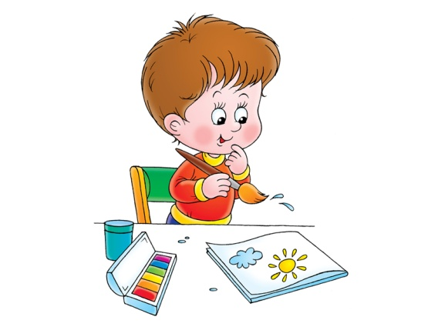
Эксперимент можно провести во время любой деятельности:
- Уборка комнаты – Как ты считаешь, с чего надо начать? Что для этого нужно? Что ты сможешь сделать сам? В чем тебе понадобится помощь? Подобная ситуация развивает наблюдательность, умение планировать и подбирать необходимый материал для труда, рассчитывать свои силы.
- Поливка цветов – всем ли растениям необходим одинаковый полив? Почему? Какие растения нужно обрызгивать? Какие нет? Зачем рыхлить землю?
- Ремонт в комнате – какие обои ты бы хотел видеть? Почему? Где лучше повесить твои рисунки? Где удобнее поставить твой столик?Это поможет ребенку научиться высказывать свои суждения, фантазировать, аргументировать свою точку зрения. Несколько советов для родителей по развитию поисково-исследовательской активности детей:
- С раннего детства побуждайте малыша доводить начатое дело до конца; эмоционально оценивайте его волевые усилия и активность. Ваша положительная оценка для него важнее всего.
При проведении эксперимента главное – безопасность вашего ребёнка.
Памятка для родителей по организации игровой деятельности детей дома.
Приучать детей хранить игровые предметы аккуратно в специально отведенном месте.
Поощрять детей за успехи в игре – словом, похвалой, оценкой, баллами, призами и т.д.
Вводить в игру предметы – заместители (нитки, катушки, спичечные коробки и др.).
Учить детей играть с новыми игрушками, самим включаться в игру.
Не создавать обилие игрушек в игровом уголке, лучше иметь разнообразные по виду игрушки (лото, шашки, мозаики и др.).
Убирать периодически игрушки и выставлять их.
Использовать бытовые ситуации, как сюжет для игры (стирка, уборка и др.)
УСПЕХОВ ВАМ!!!

